**LAPORAN PRAKTIKUM**

**PEMROGRAMAN MOBILE**

**MODUL 1**



**KOTLIN BASICS**

**Oleh:**

**Bachrul Uluum NIM. 2010817210025**

**PROGRAM STUDI TEKNOLOGI INFORMASI**

**FAKULTAS TEKNIK**

**UNIVERSITAS LAMBUNG MANGKURAT**

**MARET 2022**

# LEMBAR PENGESAHAN

**LAPORAN PRAKTIKUM PEMROGRAMAN I**

**MODUL 1**

Laporan Praktikum Pemrograman Mobile Modul 1: Input, Output dan Logika Sederhana ini disusun sebagai syarat lulus mata kuliah Praktikum Pemrograman Mobile. Laporan Prakitkum ini dikerjakan oleh:

Nama Praktikan : Bachrul Uluum

NIM : 2010817210025

|  |  |
| --- | --- |
| Menyetujui,  Asisten Praktikum  Rezi Rahdianor  NIM. 1810817210019 | Mengetahui,  Dosen Penanggung Jawab Praktikum  Andreyan Rizky Baskara, S.Kom., M.Kom..  NIP. 199307032019031011 |

# DAFTAR ISI

LEMBAR PENGESAHAN 2

DAFTAR ISI 3

DAFTAR GAMBAR 4

DAFTAR TABEL 5

SOAL 1 6

A. Source Code 6

B. Output Program 7

C. Pembahasan 7

D. Tautan Git 7

SOAL 2 8

A. Source Code 8

B. Output Program 8

C. Pembahasan 8

D. Tautan Git 8

SOAL 3 10

A. Source Code 10

B. Output Program 10

C. Pembahasan 11

D. Tautan Git 11

SOAL 4 12

A. Source Code 12

B. Output Program 12

C. Pembahasan 12

D. Tautan Git 12

# DAFTAR GAMBAR

Gambar 1 Screenshoot hasil jawaban soal 1 7

Gambar 2 Screenshoot hasil jawaban soal 2 8

Gambar 3 Screenshoot hasil jawaban soal 3 10

Gambar 4 Screenshoot hasil jawaban soal 4 12

# DAFTAR TABEL

# SOAL 1

1. Buatlah sebuah program yang menerima input berupa waktu (Pagi, Siang, Sore, Malam), nama anda, umur anda, dan suhu tubuh anda (boleh random di range 35-37) kemudian mengeluarkan output sebagaimana dicontohkan dibawah ini

|  |  |
| --- | --- |
| **Input** | **Output** |
| Waktu Sekarang: **Pagi**  Nama Anda: **Muhammad Alkaff**  Umur Anda: **35**  Suhu Tubuh Anda: **36.4** | Selamat Pagi, Muhammad Alkaff. Umur anda 35 Tahun.  Suhu Tubuh anda 36.4 derajat Celcius. |

Simpan dengan nama file: PRAK101.kt dan push ke repository kalian masing-masing.

## Source Code

01 **import** java.util.*  
02 **import** kotlin.system.exitProcess  
03   
04 **fun** main() {  
05 **val** input = Scanner(System.*`in`*)  
06 *print*(**"Waktu sekarang: "**)  
07 **var** waktu = input.nextLine().*lowercase*()  
08 **if** (!(waktu **in** *arrayOf*(**"pagi"**,**"siang"**,**"sore"**,**"malam"**))){  
09 *println*(**"Anda memasukkan format waktu yang salah, silakan**

**coba lagi!!!"**)  
10 *exitProcess*(1)  
11 }  
12 *println*(**""**)  
13 *print*(**"Nama anda: "**)  
14 **var** nama = input.nextLine()  
15 *println*(**""**)  
16 *print*(**"Umur anda : "**)  
17 **var** umur: Int = input.nextInt()  
18 *println*(**""**)  
19 *print*(**"Suhu tubuh anda: "**)  
20 **var** suhu = input.nextFloat()  
21 *println*(**""**)  
22   
23 *println*(**"Selamat $**waktu **$**nama**."**)  
24 *println*(**"Umur Anda : $**umur**"**)  
25 *println*(**"Suhu tubuh anda $**suhu **derajat celcius"**)  
26 }

## Output Program

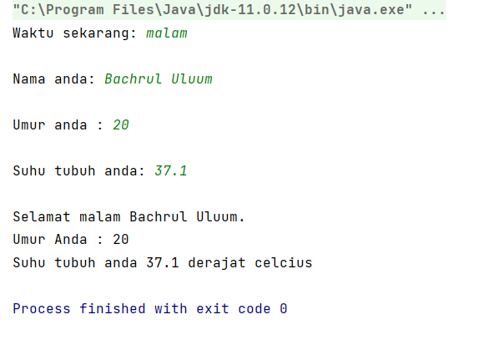

Gambar Screenshoot hasil jawaban soal 1

## Pembahasan

Pada baris [1] import library utility dari java, baris [2] digunakan untuk import library untuk mengeluarkan program secara paksa. Fungsi main di deklarasikan di baris [4]. Baris [5] digunakan untuk membuat dan menampung library untuk input. Setelah itu library dapat dipakai di kode pada baris selanjutnya. Baris [7] digunakan untuk membuat variabel guna menampung hasil input user berupa string. Kemudian input dari user di ubah ke huruf kecil menggunakan fungsi lowercase(). Baris [8] digunakn untuk mengecek apakah inputan user pada variabel waktu sesuai dengan string “pagi”,”siang,”sore” atau “malam”. Jika isi dari variabel tersebut tidak sesuai maka program akan mencetak peringatan ke layer dan memberhentikan program secara paksa.

Baris [14] digunakan untuk membuat variabel nama guna menampung inputan nama dari user. Baris [17] digunakan untuk membuat variabel umur dan menampung inputan berupa integer dari user. Baris[20] digunkan untuk membuat variabel suhu dan menampung inputan berupa bilangan pecahan dari user.

Baris [23].[24], dan [25] digunakan untuk mencetak semua variabel yang telah di input oleh user, sesuai dengan format yang kita inginkan.

## Tautan Git

Berikut adalah tautan untuk source code yang telah dibuat.

<https://github.com/uluumbch/praktikummobile2/tree/main/MODUL1>

# SOAL 2

Buatlah sebuah program dengan menerapkan function (fungsi) untuk dapat menerjemahkan fungsi matematika dibawah ini kedalam sebuah kode program.

f(x) = 2x2+5x-8

|  |  |
| --- | --- |
| **Input** | **Output** |
| Nilai x = **2** | 10 |
| **Input** | **Output** |
| Nilai x = **4** | 44 |

Simpan dengan nama file: PRAK102.kt dan push ke repository kalian masing-masing.

## Source Code

1 import java.util.*

2

3 fun main() {

4 val input = Scanner(System.`in`)

5 print("Nilai x = ")

6 var x = input.nextInt()

7 println(rumus(x))

8 }

9

10 fun rumus(x: Int): Int{

11 return 2*(Math.pow(x.toDouble(),2.0).toInt())+(5*x) - 8

12 }

## Output Program

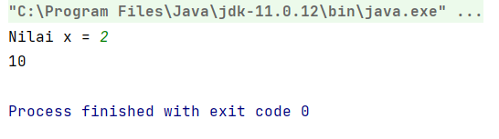

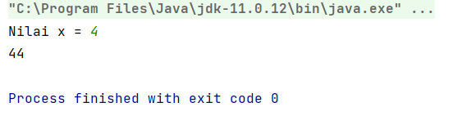

Gambar Screenshoot hasil jawaban soal 2

## Pembahasan

Pada baris[1] diguunakan untuk mengimpor library utility. Baris [3] digunakan untuk mendeklarasikan fungsi main. Baris [4] membuat variabel bernama input untuk menampung library inputan. Baris [6] membuat variabel bernama x untuk menyimpan nilai x yang dimasukkan oleh user. Baris[7] mencetak hasil dari fungsi rumus() dan memberikan paramerter nilai x yang didapat dari input user di baris [6].

Baris [10] mendeklarasikan fungsi bernama rumus dan menerima parameter berupa integer, nama variabel parameter adalah x. fungsi ini mengembalikan nilai dari rumus berikut:

f(x) = 2x2+5x-8

## Tautan Git

Berikut adalah tautan untuk source code yang telah dibuat.

<https://github.com/uluumbch/praktikummobile2/tree/main/MODUL1>

# SOAL 3

Buatlah sebuah program yang dapat menampilkan 5 bilangan kelipatan dari bilangan yang telah diinput dan habis dibagi 2 atau 3.

|  |  |
| --- | --- |
| **Input** | **Output** |
| Input bilangan = **5** | 10 15 20 30 40 |
| **Input** | **Output** |
| Nilai bilangan = **7** | 14 21 28 42 56 |

Simpan dengan nama file: PRAK103. kt dan push ke repository kalian masing-masing.

## Source Code

1 import java.util.*

2

3 fun main() {

4 val input = Scanner(System.`in`)

5 print("Input bilangan: ")

6 var angka = input.nextInt()

7 var hasil = 0

8 var ulang = 1

9 while (ulang <= 5) {

10 hasil += angka

11 if (hasil % 2 == 0 || hasil % 3 == 0) {

12 print("$hasil ")

13 ulang++

14 }

15

16 }

17 }

## Output Program

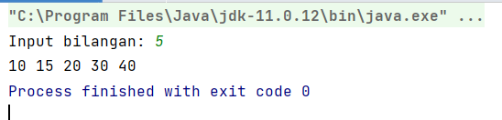

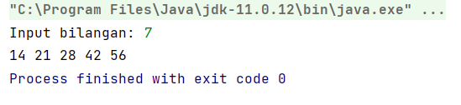

Gambar Screenshoot hasil jawaban soal 3

## Pembahasan

Pada baris [1], digunakn untuk mengimpor library utility. Baris [3] digunkan untuk mendeklatasikan fungsi main. Baris[4] membuat variabel bernama input untuk menampung library inputan. Selanjutnya baris [6] membuat variabel bernama angka dan menerim input dari user berupa angka. Baris [7] membuat variabel hasil dengan nilai 0, baris [8] memnuat variabel bernama ulang dengan nilai awal 1. Baris[9] mengulang kode sebanyak 5 kali karena kita ingin mencetak 5 bilangan kelipatan. Baris [10] menambahkan nilai hasil ditambah dengan angka input dari user. Setelah itu baris[11] mengecek apakah nilai dari variabel hasil habis dibagi 3 atau habis dibagi 2, jika yam aka cetak nilai dari variabel hasil, dan variabel bernama ulang untuk mengecek perulangan bertambah 1. Kode pada baris [10] sampai [14] akan terus diulang hingga variabel bernama ulang memiliki nilai 5.

## Tautan Git

Berikut adalah tautan untuk source code yang telah dibuat.

<https://github.com/uluumbch/praktikummobile2/tree/main/MODUL1>

# SOAL 4

Buatlah sebuah program dengan menerapkan konsep Class dan Object pada Kotlin. Class dan Object yang dibuat disesuaikan dengan ketentuan berikut:

- NIM dengan akhiran 0/1 : Class dan Object dengan Tema **Pekerjaan**

- NIM dengan akhiran 2/3 : Class dan Object dengan Tema **Otomotif**

- NIM dengan akhiran 4/5 : Class dan Object dengan Tema **Olahraga**

- NIM dengan akhiran 6/7 : Class dan Object dengan Tema **Hewan**

- NIM dengan akhiran 8/9 : Class dan Object dengan Tema **Teknologi**

Simpan dengan nama file: PRAK104.kt dan push ke repository kalian masing-masing.

## Source Code

1 class tenisMeja {

2 var nama = "Tenis Meja"

3

4 }

5

6 fun main() {

7 val objek = tenisMeja()

8 print("Nama olahraga ini adalah ${objek.nama}")

9 }

## Output Program

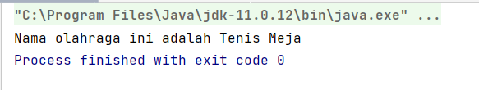

Gambar Screenshoot hasil jawaban soal 4

## Pembahasan

Pada baris [1] kita membuat class bernama tenisMeja, nantinya class ini akan memiliki property nama berisi string “Tenis Meja”. Baris [6] membuat fungsi main. Baris[7] membuat variabel bernama objek untuk menampung class yang telah kita buat. Baris[8] digunkan untuk mencetak hasil dari instance class yang telah kita buat di variabel bernama objek.

## Tautan Git

Berikut adalah tautan untuk source code yang telah dibuat.

<https://github.com/uluumbch/praktikummobile2/tree/main/MODUL1>